 МІНІСТЕРСТВО ОСВІТИ I НАУКИ УКРАЇНИ

НАЦІОНАЛЬНИЙ ТЕХНІЧНИЙ УНІВЕРСИТЕТ УКРАЇНИ

«КИЇВСЬКИЙ ПОЛІТЕХНІЧНИЙ ІНСТИТУТ   
ІМЕНІ ІГОРЯ СІКОРСЬКОГО»

ФАКУЛЬТЕТ БІОМЕДИЧНОЇ ІНЖЕНЕРІЇ

КАФЕДРА БІОМЕДИЧНОЇ КІБЕРНЕТИКИ

**Комп’ютерний практикум №1**

з дисципліни «Веб-технології та веб-дизайн-1»

**Виконала:**

студентка гр. БС-81

Кумпан Л.О.

**Перевірив:**

ас. каф. БМК Матвійчук О. В.

Зараховано від ___.___._______

___________________________

(підпис викладача)

Київ-2020

**Завдання:**

1. Відкрити інструменти розробника у браузері на вкладці “Network”.
2. Перейти на будь-який сайт.
3. Ознайомитися із списком виконаних запитів//(screenshot).
4. Відкрити деталі будь-якого із запитів та знайти//(зробити таблицю, для кожного пункту написати 1 приклад):

* Статус виконання
* URL Адресу
* Метод
* IP-адресу
* Заголовки запиту
* Тіло запиту
* Заголовки відповіді
* Тіло відповіді
* Mime тип завантажених даних

1. Вибрати 5 заголовків із запиту та скласти таблицю вигляду:

|  |  |
| --- | --- |
| Назва | Призначення |
| User-Agent | Для ідентифікації клієнта(браузер) користувача сервісу |

**Виконання роботи:**

1, 2, 3) Для виконання практикуму я обрала даний сайт« <https://toponespace.com/uk/> »:

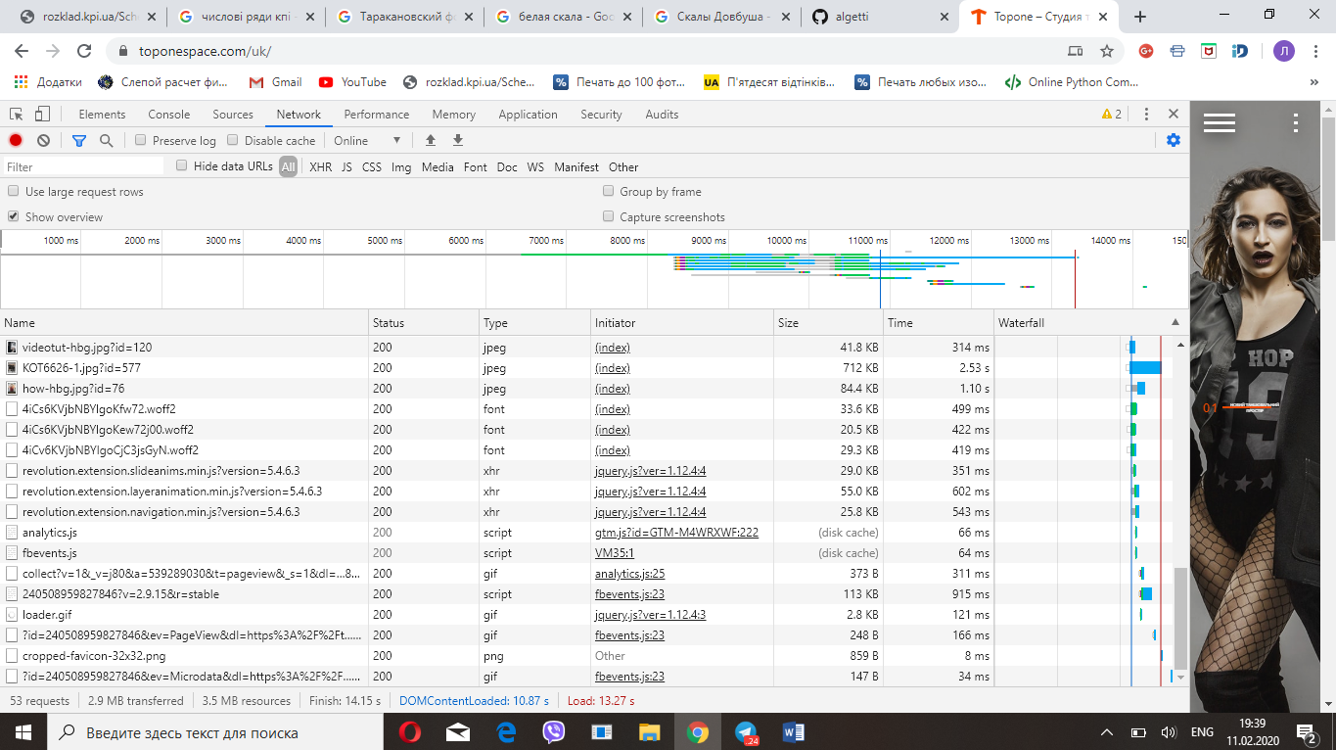

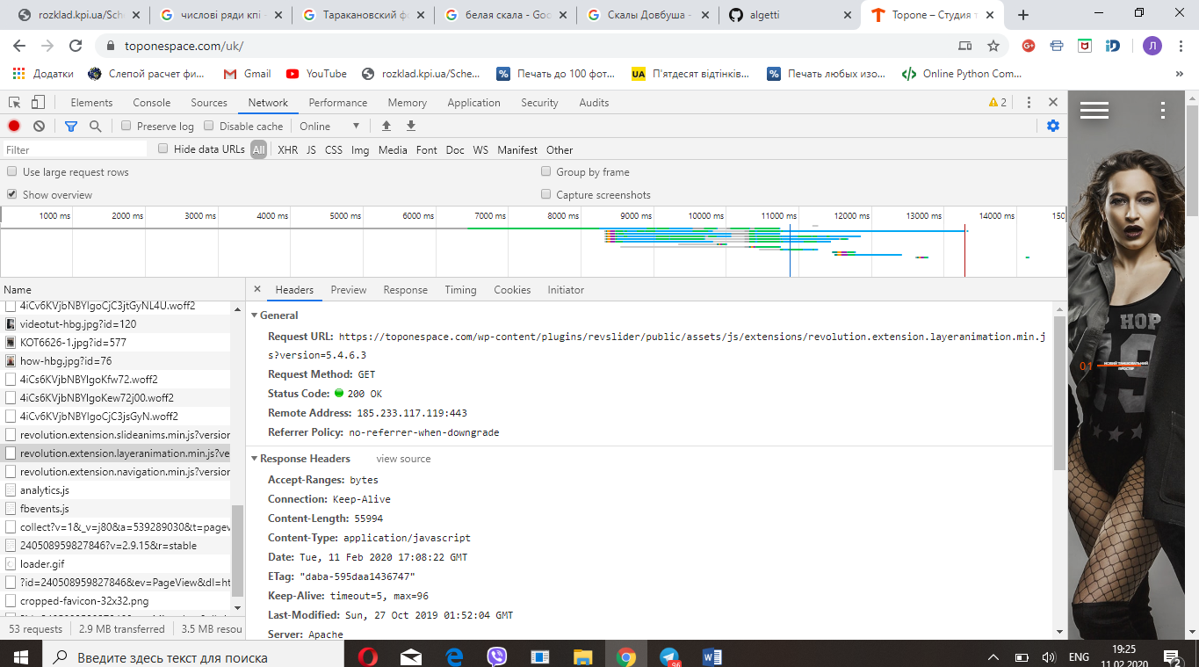

4)

|  |  |  |
| --- | --- | --- |
| Статус виконання | 200 OK – тобто HTTP запит був виконаний успішно. | |
| URL Адресу | <https://toponespace.com/wp-content/plugins/revslider/public/assets/js/extensions/revolution.extension.navigation.min.js?version=5.4.6.3> |
| Метод | GET |
| IP-адресу | 185.233.117.119:443 |
| Заголовки запиту |  |
| Тіло запиту | - |
| Заголовки відповіді |  |
| Mime тип завантажених даних | application/javascript |

5)

|  |  |
| --- | --- |
| Cookie | Містить збережені файли cookie HTTP, раніше надіслані сервером із заголовком Set-Cookie. |
| DNT | Використовується для вираження переваг відстеження користувача. |
| Referer | Адреса попередньої веб-сторінки, з якої переходило посилання на потрібну сторінку. |
| User-Agent | Містить характеристичний рядок, що дозволяє одноранговим мережним протоколам ідентифікувати тип програми, операційну систему, постачальника програмного забезпечення або версію програмного забезпечення користувача, що запитує програмне забезпечення. |
| Host | Вказує ім'я домену сервера (для віртуального хостингу) і (при необхідності) номер TCP-порту, на якому прослуховується сервер. |